湘潭市国土资源局2015年公开选调公务员
综合成绩公告

湘潭市国土资源局2015年公开选调公务员笔试、面试工作已经结束，现将综合成绩予以公布。
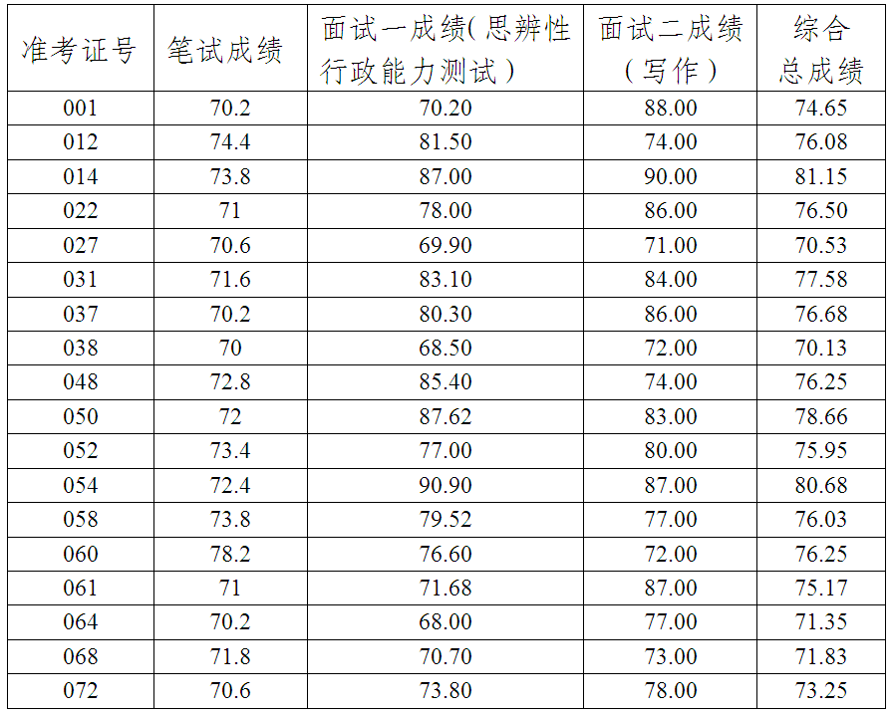

湘潭市国土资源局
2015年7月30日

